REQUERIMENTO N° 192/2022
Solicita informações do Executivo, junto ao Órgão competente, sobre a garantia de acesso à internet, com fins educacionais, aos alunos e aos professores da educação básica pública municipal.
REQUEIRO à Mesa, após ouvido o Douto Plenário, na forma regimental vigente, que seja oficializado ao Excelentíssimo Senhor Igor Soares Ebert, Prefeito Municipal, para que verifique junto ao órgão competente, informações sobre a garantia de acesso à internet, com fins educacionais, aos alunos e aos professores da educação básica pública municipal.
Justificativa
Senhor Presidente,
Senhoras Vereadoras,
Senhores Vereadores,

Esse requerimento tem por objetivo obter informações sobre a garantia de acesso à internet aos alunos da rede pública de ensino municipal pertencentes a famílias inscritas no Cadastro Único para Programas Sociais do Governo Federal (CadÚnico), bem como os professores da educação básica da rede pública de ensino de nosso município.
A garantia de acesso à internet aludida neste documento, está disposta na lei 14.172/2021, que dispõe sobre a assistência da União promovendo a distribuição pecuniária aos Estados e ao Distrito Federal, para que apliquem na implementação tecnológica, afim de promover a inclusão digital nas escolas municipais da rede pública de ensino dos Estados, do Distrito Federal e dos Municípios. Sendo que uma vez não sendo realizado o referido investimento, voltarão para os cofres públicos Federais.

Sala das Sessões Bem-vindo Moreira Nery, 24 de janeiro de 2022.
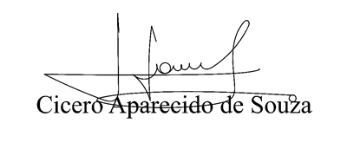
Vereador Aparecido - 

